Міністерство освіти і науки України Харківський національний університет радіоелектроніки

Кафедра «Штучного інтелекту»

Звіт з

практичного проєкту №1

З дисципліни «Адміністрування unix-подібних операційних систем»

Виконала:

Ст.гр ІТШІ-22-2

Отман А.Ш

Перевірив:

Ст. викладач Бібічков І. Є.

Харків - 2025

**Мета роботи:**

Ознайомитись з основами контейнеризації застосунків у середовищі Docker. Навчитись створювати, запускати та автоматизувати контейнеризацію простого API-додатку за допомогою bash-скрипту.

**Хід роботи**

**Базовий рівень**

1. **Створення проекту:**

Реалізовано простий API-додаток на базі Flask (Python), який при зверненні до головної сторінки (/) повертає повідомлення "hiiii :)".

from flask import Flask

app = Flask(__name__)

@app.route('/')

def hello():

return 'hiiii :)'

if __name__ == '__main__':

app.run(host='0.0.0.0', port=5000)

* Створено файл requirements.txt який включає список потрібних бібліотек:

flask

1. **Запуск API локально:**

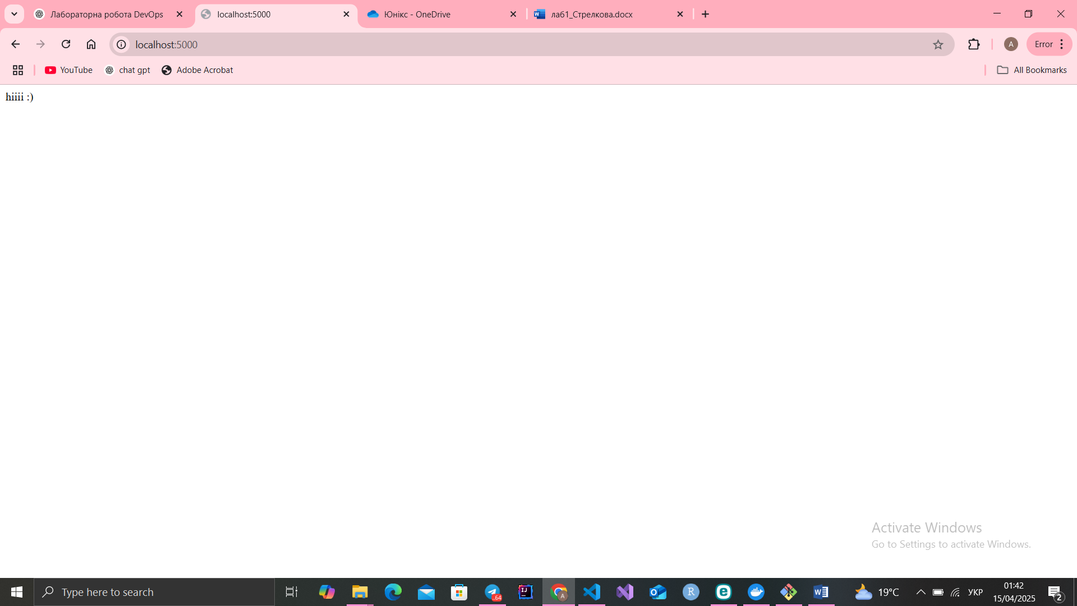

**3. Створення Dockerfile:**

FROM python:3.10

WORKDIR /app

COPY . .

RUN pip install -r requirements.txt

CMD ["python", "main.py"]

* Файл Dockerfile створено в корені проекту.
* Збірка контейнера командою:

docker build -t lab1_docker_api .

**4. Запуск контейнера:**

docker run -d -p 5000:5000 lab1_docker_api

* У браузері: http://localhost:5000 — додаток успішно працює в
* контейнері.



**5. Автоматизація за допомогою bash-скрипта:**

* Створено файл deploy.sh:

docker build -t lab1_docker_api .

docker rm -f lab1_api_container 2>/dev/null

docker run -d -p 5000:5000 --name lab1_api_container lab1_docker_api

* Команда для запуску:

./deploy.sh

**Висновок:**

У ході виконання лабораторної роботи було створено простий клієнт-серверний API-додаток на Flask. Застосунок було контейнеризовано за допомогою Docker, автоматизовано запуск через bash-скрипт deploy.sh. Отримані навички дозволяють створювати переносимі, масштабовані та зручні у розгортанні сервіси.